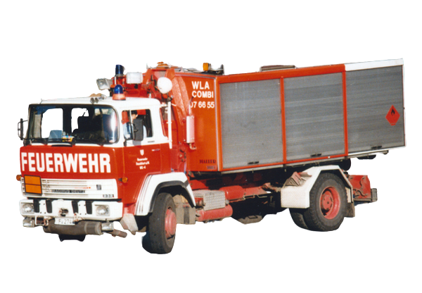


Siebert-Modellbau

Magirus-Deutz 232 D 11 FA
Wechselladefahrzeug WLF
Feuerwehr Frankfurt a.M.
Kleinserien Bausatz aus Resingußteilen mit Polystyrol Spritzgußteilen im Maßstab 1:87

Vor dem Bau des Modells reinigen sie die Resin Gußteile mit Benzin, Aceton oder Isopropanol von eventuell noch anhaftenden Resten unseres Formentrennmittels. Dort wo noch Reste des Trennmittels an den Bauteilen anhafted, hält später keIne Farbe!

Beachten sie bitte die dem Bausatz beiliegenden Verarbeitungs-hinweise und die Bauanleitung um die Guß- und Plastikteile entsprechend behandeln und verarbeiten zu können.

Alle Resingußteile sind von Haus aus bereits vorversäubert, es ist aber unbedingt notwendig, das sie die Teile noch fein nach versäubern! Benutzen sie dafür am besten ein scharfes Skalpell oder ein scharfes Bastelmesser, eine Feile und Sandpapiere mit einer Körnung von 250.

Zum verkleben der Resingußteile verwenden sie bitte einen Klebstoff auf Cyanacrylatbasis, einen sogenannten Sekundenkleber. Die Polystyrol Spritzgußteile verkleben sie mit einem Plastikklebstoff zB. von Faller oder Revell! Sie können die Plastikteile zwar auch mit dem Sekundenkleber verkleben, allerdings haben sie dann keine Möglichkeit mehr die Klebestelle zu korrigieren falls das zu verklebende Teil schief sitzen sollte!

Zur Lackierung des Modells können sie jeden handelsüblichen Farblack verwenden. Die Plastikteile sollten aber besser mit Farblack für Polystyrol lackiert werden! Wir verwenden zum lackieren von Plastikteilen Enamel Farblack von Revell und haben damit durchweg gute Ergebnisse!

Ich wünsche ihnen viel Vergnügen mit ihrem neuen Modell!
Walter Siebert
Wir setzen Maßstäbe, seit 1987

www.siebert-modellbau.de
Made in Germany

